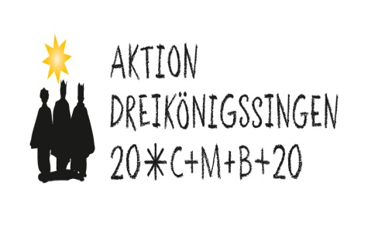
Anmeldeformular – Sternsingeraktion 2020

„Segen bringen – Segen sein“
Frieden! Im Libanon und weltweit…

...heißt das Leitwort der 62. Aktion Dreikönigssingen, das Beispielland ist der Libanon. 1959 wurde die Aktion erstmals gestartet. Inzwischen ist das Dreikönigssingen die weltweit größte Solidaritätsaktion, bei der sich Kinder für Kinder in Not engagieren. Rund 1,14 Milliarden Euro sammelten die Sternsinger seit dem Aktionsstart, mehr als 74.400 Projekte für benachteiligte Kinder in Afrika, Lateinamerika, Asien, Ozeanien und Osteuropa wurden in dieser Zeit unterstützt. Die Aktion wird getragen vom Kindermissionswerk ‚Die Sternsinger‘ und vom Bund der Deutschen Katholischen Jugend (BDKJ).
Gehst Du mit? So kannst Du den Segen zu den Menschen in unserer Gemeinde bringen und mithelfen, dass es den Kindern in Not weltweit besser geht.

Ab sofort kannst Du Dich im Pfarrbüro Biberbach mit diesem Formular anmelden. Du kannst es in den Briefkasten des Pfarrbüros werfen oder zu den Öffnungszeiten dort abgeben.

Bitte sprich vorher mit Deinen Eltern darüber und lass die das Anmeldeformular unterschreiben.

Melde Dich möglichst bald an, damit wir besser planen können. Unsere Termine und alles Wichtige kannst Du im Amtsblatt oder auf der Pfarreihomepage (www.kirche-biberbach.de) nachlesen.
Noch Fragen? Dann wende Dich ans Pfarrbüro, Tel. 08271/2936.

Wir freuen uns auf DICH!

Anmeldeformular zur Sternsingeraktion 2020

Name:__________________________ Alter: ______________

Adresse: ________________________ Telefon: ____________

0 nimmt an der Sternsingeraktion am 6.1.20 teil.
0 nimmt a.d. Aussendungsfeier am 28.12.2019 von 10:00 h bis 13:00 h in
der Pfarrkirche St. Michael in Schwabmünchen teil.

Ich wäre gerne in einer Sternsingergruppe mit: ___________________

__________________________________________________________

Ich brauche ein königliches Gewand: ( ) ja ( ) nein

falls ja: ich bin von der Schulter bis zum Boden _____cm groß.

Ich bin zum_____ Mal dabei, davon zum ______Mal Mohr.

Wir/ich als Eltern/teil sind/bin bereit, die Aktion freiwillig zu unterstützen
und…
…übernehme(n) bei Bedarf das Mittagessen einer Gruppe 0 ja / 0 nein
…begleite(n) bei Bedarf eine Gruppe am 6.1.2018 0 ja / 0 nein
…stehe(n) bei Bedarf als Ansprechpartner zur Verfügung 0 ja / 0 nein
…ich/wir sind damit einverstanden, dass Fotos
von der Sternsingeraktion auf denen mein Kind
zu sehen ist, veröffentlicht werden 0 ja / 0 nein

___________________________________________
Datum, Unterschrift des/der Erziehungsberechtigten

